道里哈尔滨临空经济区生活配套区

回迁安置项目（一期）第三标段“11·13”

一般淹溺事故调查报告

2023年11月13日11时30分左右，位于道里区哈尔滨临空经济区临空第三大道的哈尔滨临空经济区生活配套区回迁安置项目（一期）第三标段地下车库发生一起一般淹溺事故，造成1名工人死亡，直接经济损失约60.2万元人民币。

接到报告后，道里区应急局立即组织相关人员赶赴事故现场了解情况。经现场核实后，根据《生产安全事故报告和调查处理条例》（国务院令第493号）相关规定，受道里区人民政府委托，成立了由区应急管理局、区住建局、市公安局道里分局、区总工会等相关单位组成的事故调查组，并邀请了人民检察院派人参加[[1]]。事故调查组按照“四不放过”和“科学严谨、依法依规、实事求是、注重实效”的原则，经过现场勘验、查阅资料、调查取证、技术鉴定等，查明了事故发生经过、原因，提出了对有关责任人员和责任单位的处理建议，并针对事故暴露出的问题提出了防范和整改措施。经调查认定，“11.13”淹溺事故是一起由于施工作业人员不慎掉入地下车库集水坑中引发的事故。现将有关情况报告如下：

一、事故基本情况

（一）事故发生单位及相关单位概况

1.事故发生单位概况

哈尔滨市呼兰区诚信铁艺商店，成立于2014-11-21，经营者为崔建秋，固定从业人员2人。统一社会信用代码为92230111MA1AHCU8X6，企业地址位于呼兰区顺鑫小区8号楼17门，经营范围包含：一般项目:五金产品零售;五金产品制造;建筑材料销售;建筑装饰材料销售。该单位目前的经营状态为存续。

2.事故相关单位概况

（1）施工总承包单位：黑龙江省四建建筑工程有限责任公司（以下简称：省四建），成立于2003-07-17，法定代表人为毕海龙，注册资本为15000万元人民币，统一社会信用代码91230110749520710N，企业地址位于哈尔滨市香坊区哈平路80号，所属行业为建筑装饰、装修和其他建筑业，经营范围包含：许可项目：建设工程施工；施工专业作业；建筑劳务分包；建筑物拆除作业（爆破作业除外）；供热工程建设；文物保护工程施工；建设工程设计；输电、供电、受电电力设施的安装、维修和试验；水利工程建设监理；建设工程监理；建设工程勘察。一般项目：园林绿化工程施工；城市绿化管理；规划设计管理；机械设备销售；农业机械销售；建筑工程用机械销售；工程管理服务；工程造价咨询业务；体育场地设施工程施工。该公司目前的经营状态为存续。

（2）防火卷帘门制作安装单位：哈尔滨市星金宝消防器材有限公司（以下简称：星金宝公司），成立于2013-11-11，法定代表人为李广金，注册资本为1000万元人民币，统一社会信用代码为91230110078078027R，企业地址位于哈尔滨市香坊区向阳乡向阳村，所属行业为建筑安装业，经营范围包含：委托加工防火门及钢质门系列,经销:防火门、防盗门、卷帘门、防火窗、防火密闭门、室内门、防爆门、车库门、楼宇门、白钢门、铜门、医用门、耐火窗、防火卷帘门、工业平开门、工业平移门、停车场管理系统、楼宇对讲系统,按资质证书核定的范围从事消防设备安装。该单位目前的经营状态为存续。

（3）防火卷帘门实际生产单位

黑龙江省林锋门业有限公司（以下简称：林锋门业），成立于2016-04-08，法定代表人为刘建林，注册资本为1100万元人民币，统一社会信用代码为91230110MA18XH0J8N，企业地址位于哈尔滨市香坊区向阳乡向阳村，所属行业为金属制品业，经营范围包含：电动门、防火卷帘门、防火门、伸缩门、防火窗、电子产品（不含音像制品及医疗器械）、防火设备、交通设施生产安装与销售维修，防火、防烟产品。该单位目前的经营状态为存续。

（4）监理单位

黑龙江华阳工程管理咨询有限公司成立于2002年10月30日，注册地位于哈尔滨市松北区江平街412号FⅢ栋-1-2层06号，法定代表人为毛常松。经营范围包括工程管理服务；工程造价咨询业务；招投标代理服务；技术服务、技术开发、技术咨询、技术交流、技术转让、技术推广；建设工程监理；建设工程设计。

（二）事故发生单位安全管理情况

事故发生单位哈尔滨市呼兰区诚信铁艺商店为个体工商户，固定从业人员2人，崔建秋（经营者）负责承揽业务，薛志文负责具体制作安装。该单通过量尺、备材、切割、焊接、打磨等简单的制作工艺对五金产品及建筑装饰材料进行制作、销售和安装。该单位尚未创建安全生产标准化工作。

（三）事故发生经过

2023年6月省四建公司通过线下比价，拟定委托星金宝公司制作安装哈尔滨临空经济区生活配套区回迁安置项目（一期）第三标段的防火门。省四建上述项目施工负责人曲金龙与星金宝公司销售经理王强建立联系，双方就制作、安装防火门事宜进行协商后，于6月5日省四建公司与星金宝公司签订了《防火门采购合同》。10月中旬，曲金龙再次找到王强商谈防火卷帘门的制作和安装事宜。10月31日，星金宝公司的王强通过微信将《加工通知单》发给曲金龙以体现相关费用，曲金龙同意开始生产加工防火卷帘门。11月6日，王强联系防火卷帘门的实际生产厂家林锋门业的厂长张振涛，要求他找几名安装工人到哈尔滨临空经济区生活配套区回迁安置项目（一期）第三标段地下车库对定做的防火卷帘门进行安装作业。11月8日，防火卷帘门安装工人李志权等人开始进入现场进行安装作业。11月10日，曲金龙通过微信联系王强，要求加派安装防火卷帘门的人手。随后王强联系张振涛要求加派人手。

11月13日早，防火卷帘门安装工李志权带领工人李清源、陈玉保到临空配套区地下车库进行防火卷帘门的安装工作。上午10时30分左右，李清源主动提出去拆除预放置在各门口处的卷帘门包装袋。中午11时20分左右，李志权和陈玉保准备吃午餐，看到李清源还没回来，就开始寻找，最终在23号地库门附近的S6-5轴上，S6-A轴与S6-B轴间的集水坑中发现李清源。随后李志权等人将李清源打捞上来，拨打了120急救电话将李清源送往群力医大一院进行救治。最终李清源在医院抢救了半小时后宣布死亡。

（四）事故现场情况

1.死者李清源是安装防火卷帘门的施工作业人员，据与其共同作业的工友描述，李清源当天作业内容是拆除防火卷帘门包装。

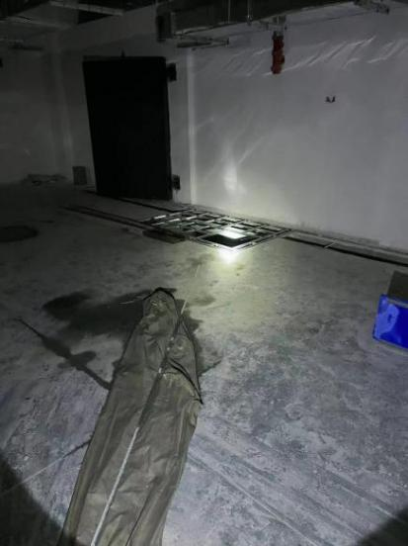 图1

2.事故发生地点为项目地下车库（负一层），现场平面图。

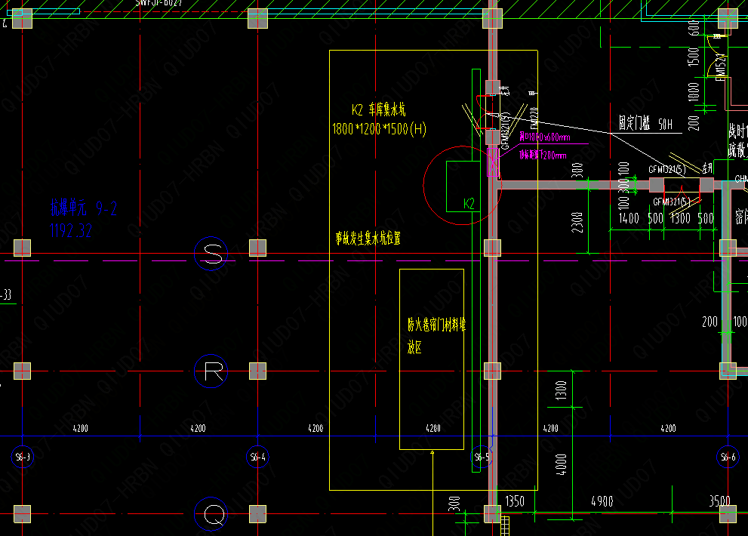

图2

3.根据现场测量，事故发生的集水坑为长1.8米、宽1.2米、深1.4米的矩形混凝土坑，坑底为平整坚硬的混凝土底面。积水坑中存有积水，积水深度为0.55米。

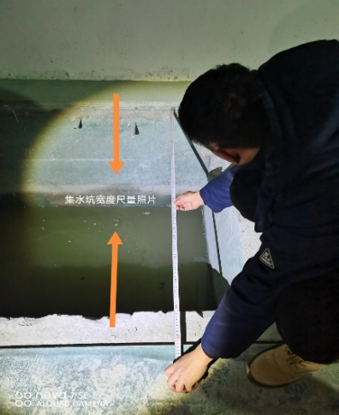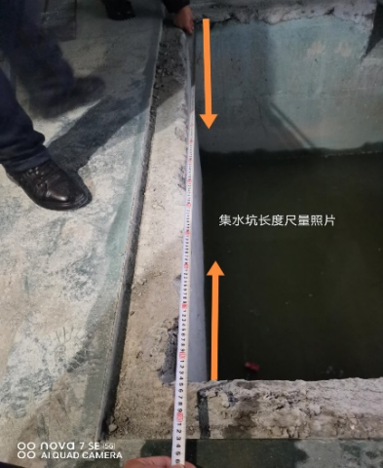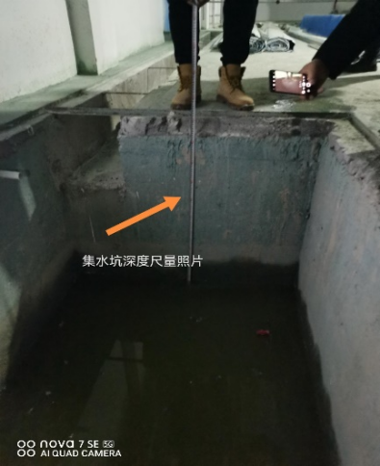

图3

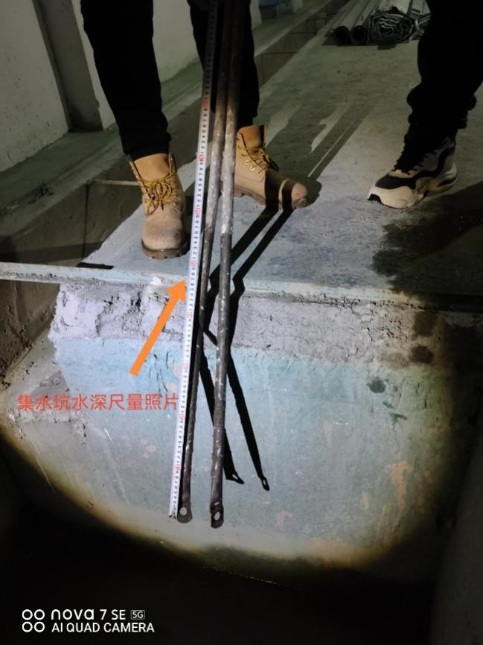

图4

4.经现场勘察发现，死者李清源作业地点与集水坑水平距离为3.2米，集水坑周围无防护。

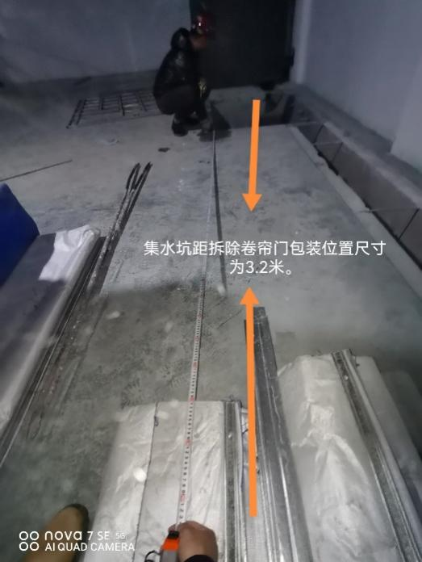 图5

（五）人员伤亡和直接经济损失情况

事故造成李清源（男，34周岁，黑龙江省海伦市福民乡人）死亡；截至目前，直接经济损失约60.2万元（含：抚恤金60万元，抢救费2211.53元）。

二、事故应急处置及评估情况

（一）事故信息接报及响应情况

11月13日下午15时28分，道里区应急局值班室接110指挥中心报告，称道里区太平镇立功村回迁楼工地1名工人在安装门时受伤，送至群力医大一院时死亡。接到报告后，道里区应急局高度重视，立即联系住建部门、属地镇政府和派出所了解相关情况，并通知区政府事故调查组相关成员赶赴现场实地调查情况。经初步了解后，按相关规定逐一向道里区委、区政府、市应急局及事故直报系统报告。

（二）事故现场应急处置情况

事故发生时，事故现场无其他作业人员。工友发现李清源失联后，经寻找在地下车库集水坑内发现李清源并立即将其从集水坑内打捞上来，之后立即对李清源进行心肺复苏并拨打“120”急救车将李清源送往群力医大一院进行救治。

（三）医疗救治和善后情况

李清源被120急救车送到群力医大一院后抢救约半小时被宣告死亡。

事故发生后，事故责任单位哈尔滨市呼兰区诚信铁艺商店积极与死者李清源家属接触做好安抚维稳工作，并于11月30日与李清源家属签署协议，协议赔偿人民币60万元整。

（四）事故应急处置评估

现场工友寻到李清源后，立即对其进行施救，并采取心肺复苏等急救措施，拨打“120”急救电话后，为尽快让伤者得到救助，驾车将伤者载出地下车库施工区域，方便与急救车对接。事故现场清晰，无明显致害物，不涉及被困人员和发生次生事故的情况。事故发生单位人员抢救及时，处置无失误。政府相关部门到场参与现场处置工作及时。整体基本符合事故应急处置程序。

三、事故原因分析

（一）直接原因分析

防火卷帘门安装人员李清源在作业期间不慎掉入施工现场附近没有防护设施的集水坑中淹溺致死，是该起事故的直接原因。

（二）事故相关检验检测和鉴定情况

哈尔滨市公安局道里分局刑事技术大队对死者李清源遗体进行了死亡原因的确定，并出具了《鉴定书》（（哈里）公（刑技）鉴（法病）字[2023]24号）。鉴定意见为：死者李清源符合生前溺水死亡。

（三）其他可能因素排除

公安机关通过事故现场勘查、询问和相关资料分析，排除自杀、他杀、人为故意破坏等刑事案件可能性。

（四）间接原因分析

1.施工总承包单位省四建公司及防火卷帘门安装单位星金宝公司均未对防火卷帘门安装工人进行安全教育培训；

2.诚信铁艺商店作业人员在作业时将原有的集水坑防护设施拆除后，未按规定采取临时防护，导致该集水坑呈无防护状态；

3.省四建公司安全员对施工现场安全生产状况检查不到位，未能及时排查生产安全事故隐患。

四、有关责任单位存在的主要问题

（一）事故责任单位存在的主要问题

哈尔滨市呼兰区诚信铁艺商店在施工作业时将原有的集水坑防护设施拆除后，未按规定采取临时防护，未能及时排查事故隐患，导致在附近作业的其他工人不慎掉入集水坑，是该起事故的责任单位。

（二）其他相关单位存在的问题

1.黑龙江省四建建筑工程有限责任公司，作为哈尔滨临空经济区生活配套区回迁安置项目（一期）第三标段项目的施工总承包单位，项目安全员存在未及时对进场作业人员进行安全教育，未能及时排查生产安全事故隐患的问题。

2.哈尔滨市星金宝消防器材有限公司以股东合伙人各自“揽活”的形式，将企业重心全部放在生产和销售上，对安全生产工作认识不足，未对安装工人进行安全教育培训。

（三）行业主管部门监管情况

自2023年3月10日至2023年10月27日间，道里区住建局建筑施工安全科依据相关职能，组织哈尔滨临空经济区生活配套区回迁安置项目（一期）第三标段（11号楼、12号楼、13号楼、商业5、商业6、商业7、大门1、地下车库、人防楼梯间、车库雨棚、管道夹层）项目相关人员召开开工前安全监督交底会议一次，对该项目实施现场安全监督检查5次，共计下达行政执法文书6份。（其中包括：《现场检查笔录》1份、《责令整改通知书》4份。检查中发现的57项问题均已按时整改完毕，具体监督情况如下：

1.2023年3月3日，道里区住建局到该项目现场查看，因现场在出土阶段，写了《现场检查笔录》1份。

2.2023年3月10日，组织项目建设、设计、监理、施工单位相关管理人员在道里区住建局205室进行了安全监督交底，会上发放了《安全监督交底基本内容》。

3.2023年3月14日并对该项目进行首次监督，下发了《责令整改通知书》1份，所有隐患问题已整改合格。

4.2023年4月18日对该项目进行第二次监督，下发了《责令整改通知书》1份，所有隐患问题已整改合格。

5.2023年6月19日对该项目进行第三次监督，下发了《责令整改通知书》1份，所有隐患问题已整改合格。

6.2023年8月17日对该项目进行第四次监督，下发了《责令整改通知书》1份，所有隐患问题已整改合格。

五、对有关责任人员和责任单位的处理建议

（一）对事故责任单位的行政处罚建议

哈尔滨市呼兰区诚信铁艺商店，在进行集水坑盖板的制作安装时，未对现场进行临时防护，对事故发生负有主要责任。以上行为违反了《中华人民共和国安全生产法》第二十三条[[2]]之规定，建议道里区应急管理局依据《中华人民共和国安全生产法》第九十三条第二款[[3]]对其投资人崔建秋予以处罚。

（二）对事故有关人员的处理建议

1.李海权，男，群众，初中学历，哈尔滨市呼兰区诚信铁艺商店工人。带领工人在对哈尔滨临空经济区生活配套区回迁安置项目（一期）第三标段项目现场地下车库进行集水坑盖板制作安装作业时，未按相关要求立即恢复因作业需要拆除的临边防护设施，对事故发生负有主要责任。以上行为违反了《中华人民共和国安全生产法》第五十七条[[4]]之规定，建议依据《中华人民共和国安全生产法》第一百零七条[[5]]之规定，由哈尔滨市呼兰区诚信铁艺商店对其给予批评教育并按照内部管理规定予以处罚。

2.王强，男，哈尔滨市星金宝消防器材有限公司股东之一，负责产品销售工作，未对卷帘门安装工人进行安全教育，以上行为违反了《中华人民共和国安全生产法》第二十五条第一款第二项[[6]]之规定，建议道里区应急管理局依据《中华人民共和国安全生产法》第九十六条[[7]]对其予以处罚。

3.薛志文，男，群众，哈尔滨临空经济区生活配套区回迁安置项目（一期）第三标段项目安全员，未对进场工人进行安全教育培训，未能及时发现集水坑盖板施工人员未对集水坑做临时防护产生的安全隐患，以上行为违反了《中华人民共和国安全生产法》第二十五条第一款第五项[[8]]之规定，建议道里区应急管理局依据《中华人民共和国安全生产法》第九十六条对其予以处罚。

4.李忠富，男，黑龙江华阳工程管理咨询有限公司驻哈尔滨临空经济区生活配套区回迁安置项目（一期）第三标段安全监理。负责现场日常安全巡视检查、现场安全监护等工作。未及时发现并制止集水坑盖板作业人员违反相关安全规定的行为，对此起事故的发生负有安全管理责任。以上行为违反了《中华人民共和国安全生产法》第二十五条第一款第六项[[9]]，建议道里区应急管理局依据《中华人民共和国安全生产法》第九十六条对其予以处罚。

六、事故主要教训

个人经营的投资人对《安全生产法》学习不够深刻，对必要的安全生产工作落实不到位，对安全生产所必需的资金投入不足，致使其经营的单位（个体工商户）安全生产条件不完备，导致该起事故发生。

七、事故整改和防范措施

1.哈尔滨市呼兰区诚信铁艺商店要认真吸取本次事故教训，加强对《安全生产法》的学习，建立健全必要的安全生产规章制度，加强对从业人员的安全管理力度及各项安全规章制度的执行力度，保证安全生产所必需的资金投入。

2.黑龙江省四建建筑工程有限责任公司要吸取本次事故教训，由公司分管安全工作的领导牵头，对公司各级安全管理人员尤其是持证的安全员进行安全教育再培训，再考核。对于考核不合格的安全管理人员，不得派入各项目担任安全员职务。

3.哈尔滨市星金宝消防器材有限公司要认真反思本单位及本单位有关人员在该起事故中的责任和义务。加强本单位的安全生产工作，加强对从业人员的安全管理和安全教育。

道里区政府事故调查组

2024年3月4日

1. []《生产安全事故报告和调查处理条例》第二十二条：事故调查组的组成应当遵循精简、效能的原则。根据事故的具体情况，事故调查组由有关人民政府、安全生产监督管理部门、负有安全生产监督管理职责的有关部门、监察机关、公安机关以及工会派人组成，并应当邀请人民检察院派人参加。事故调查组可以聘请有关专家参与调查。
2. [] 《中华人民共和国安全生产法》第二十三条 生产经营单位应当具备的安全生产条件所必需的资金投入，由生产经营单位的决策机构、主要负责人或者个人经营的投资人予以保证，并对由于安全生产所必需的资金投入不足导致的后果承担责任。有关生产经营单位应当按照规定提取和使用安全生产费用，专门用于改善安全生产条件。安全生产费用在成本中据实列支。安全生产费用提取、使用和监督管理的具体办法由国务院财政部门会同国务院应急管理部门征求国务院有关部门意见后制定。
3. [] 《中华人民共和国安全生产法》第九十三条 有前款违法行为，导致发生生产安全事故的，对生产经营单位的主要负责人给予撤职处分，对个人经营的投资人处二万元以上二十万元以下的罚款；构成犯罪的， 依照刑法有关规定追究刑事责任。
4. [] 《中华人民共和国安全生产法》第五十七条 从业人员在作业过程中，应当严格落实岗位安全责任，遵守本单位的安全生产规章制度和操作规程，服从管理，正确佩戴和使用劳动防护用品。 
5. [] 《中华人民共和国安全生产法》第一百零七条 生产经营单位的从业人员不落实岗位安全责任，不服从管理，违反安全生产规章制度或者操作规程的，由生产经营单位给予批评教育，依照有关规章制度给予处分；构成犯罪的，依照刑法有关规定追究刑事责任。 
6. [] 《中华人民共和国安全生产法》第二十五条（二）组织或者参与本单位安全生产教育和培训，如实记录安全生产教育和培训情况；
7. [] 《中华人民共和国安全生产法》第九十六条 生产经营单位的其他负责人和安全生产管理人员未履行本法规定的安全生产管理职责的，责令限期改正，处一万元以上三万元以下的罚款；导致发生生产安全事故的，暂停或者吊销其与安全生产有关的资格，并处上一年年收入百分之二十以上百分之五十以下的罚款；构成犯罪的，依照刑法有关规定追究刑事责任。 
8. [] 《中华人民共和国安全生产法》第二十五条（五）检查本单位的安全生产状况，及时排查生产安全事故隐患，提出改进安全生产管理的建议；
9. [] 《中华人民共和国安全生产法》第二十五条（六）制止和纠正违章指挥、强令冒险作业、违反操作规程的行为；